**１　言葉以外のコミュニケーション**

“コミュニケーション”というと、言葉と言葉のやりとりのように感じられますが、それだけではありません。表情・態度・声の調子など、言葉以外の部分にも目を向けてみることも大切です。

実は言葉以外の部分で伝えていること、伝わってくることが多いのです。

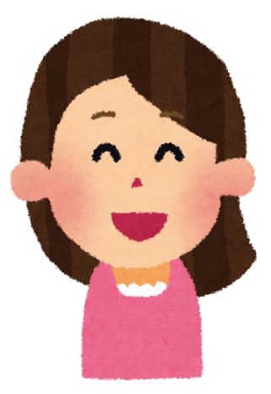

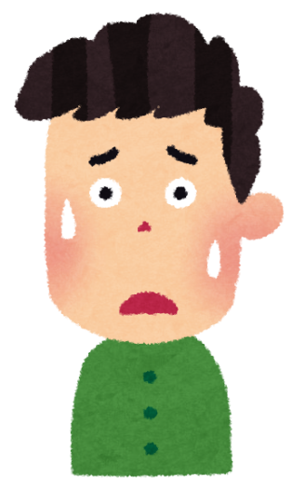

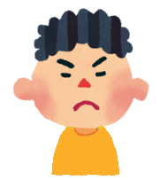

* **相手に何かを伝えるには、言葉以外にどんなところに気を付けると良いでしょうか。**

メモ

**（1）オド美さんとツン太くんの場合を見てみましょう**

オド美さんとツン太くんは、人と話す時に次のような特徴があります。

オド美さんの場合

**かつ子さん**：ねえねえ、オド美さん。

**オド美さん**：あ、え。な、なに？（下を向く）

**かつ子さん**：ちょっと教えてほしいことがあるんだけど、いいかなあ。

**オド美さん**：（困ったような表情）あ、うん、いいよ…困ってるんだったら力になりたいな。（下を向いたまま）

**かつ子さん**：（何か迷惑そうだな…。）あ、ごめん、やっぱりいいや～。なんでもない。

**オド美さん**：え、あ、うん。

ツン太くんの場合

**かつ子さん**：ねえねえ、ツン太くん。

**ツン太くん**：なに？（相手をじっとみる）

**かつ子さん**：ちょっと教えてほしいことがあるんだけど、いいかなあ。

**ツン太くん**：（無表情）うん、いいよ。僕が教えれることだったら、なんでも聞いて。（早口）

**かつ子さん**：（なんか機嫌悪いのかな）あ、ごめん、やっぱりいいや～。なんでもない。

**ツン太くん**：え、うん。わかった。

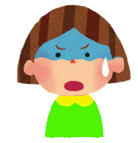

下を向いたまま話す

困ったような表情

ぼそぼそとしゃべる

じっと目を見て話す

無表情

早口

* **あなたはこの２人にどんな印象を抱きましたか？**

**オド美さんもツン太くんも「相手の力になりたい」という気持ちがあり、言葉では伝えていますが、相手には違う伝わり方をしてしまっています。なぜでしょうか？**

メモ

**（２）オド美さんとツン太くんの例から、言葉以外のコミュニケーションには、次のようなポイントがありそうです**



**【話を始める前に】**

1. **相手の方を向く**

・「私はあなたと話をしています。」「話がしたいです。」という思いを伝えるためにも、まずは、相手の方を向きましょう。

1. **相手の顔を見る**

・相手はどんな表情をしていますか？あまりじろじろ見過ぎても相手も驚いてしまいます。

・時々目線を外しながらも、相手の顔を見ながら話をしてみましょう。

1. **表情に注意**

・話題に合わせて表情も工夫してみましょう。自分の表情をチェックしてみましょう。

1. **相手との距離に注意**

・近すぎず、遠すぎず、程良い距離をとりましょう。

・相手の声が聞こえる、自分の声が相手に届く距離で話をしましょう。



**【話し始めてから】**

1. **声の大きさ**

・相手によく聞こえる声の大きさで話しましょう。

1. **声のスピード**

・ゆっくりと、落ち着いて、相手が聞き取りやすい速さで話をしてみましょう。

1. **声に強弱をつける**

・ここは伝えたい！という所は少しアクセントをつけてみてもいいかもしれません。

**（３）コミュニケーションが上手だとウワサのハナ子さんの様子を見てみましょう**

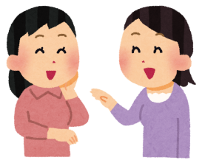

①　相手の方を向く

**かつ子さん**：ねえねえ、ハナ子さん。

**ハナ子さん**：はい、なあに？（相手の方を向く）

**かつ子さん**：ちょっと教えてほしいことがあるんだけど、いいかなあ。

**ハナ子さん**：（相手の顔を見る。微笑む）もちろん、いいよ。（少し強めに）困ってるんだったら力になりたいな。

**かつ子さん**：わ～ありがとう。すごくうれしいよ。あのね…。

③　表情に注意

②　相手の顔をみる

⑦　声に強弱をつける

**（４）実際に2人組で練習してみましょう**

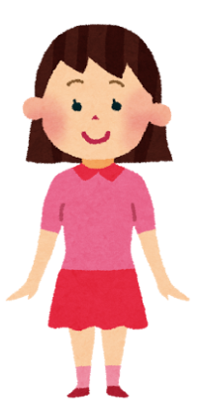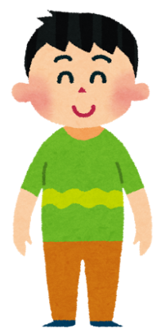

＜ロールプレイ＞

言葉以外のコミュニケーションのポイントを意識して、今日あった出来事について話してみましょう。

誰に：

**～言葉以外のコミュニケーションのポイント～**

**話を始める前に**

①：相手の方を向く

②：相手の顔を見る

③：表情に注意

④：相手との距離に注意

**話を始めてから**

⑤：声の大きさ

⑥：声のスピード

⑦：声に強弱をつける

* **練習してみてどう感じましたか？**

メモ

* **練習してみて良かったところをあげてみましょう。**

例えば…

姿勢・視線・表情・声の大きさ・声のトーン・伝わる雰囲気・印象に残った言葉など

メモ

* **こうするともっといいかも！というところをあげてみましょう。**

メモ

**（5）振り返り**

* **今日のポイントを振り返ってみましょう。**

1）どれくらい達成できましたか？【◎　大変よくできた、〇　よくできた、△　もう少し】

2）どれくらい自信がありますか？【◎　大変自信がある、〇　自信がある、△　もう少し】

3）次回、挑戦したいポイントの挑戦の枠にチェック（✔）をしましょう。

|  |  |  |  |  |
| --- | --- | --- | --- | --- |
| ポイント | 達成度 | 自信 | 挑戦 | 気付いたことがあれば書いてみましょう。 |
| ①相手の方を向く |  |  |  |  |
| ②相手の顔を見る |  |  |  |
| ③表情に注意 |  |  |  |
| ④相手との距離に注意 |  |  |  |
| ⑤声の大きさ |  |  |  |
| ⑥声のスピード |  |  |  |
| ⑦声に強弱をつける |  |  |  |

* **プログラムをしてみてどうでしたか？（当てはまる数字に〇をつけましょう。）**

|  |  |  |  |  |
| --- | --- | --- | --- | --- |
| 非常に満足 | 満足 | どちらでもない | 不満 | 非常に不満 |
| ５ | ４ | 3 | ２ | １ |

感想

* **今日したことを生活の中で実践してみましょう。**

家族、友だち、学校の先生や職場の人にやってみましょう。

* **次回は、振り返りでチェック（✔）をした挑戦したいポイントに注意をしながら練習してみましょう。**

同じことを言っても、言葉以外の部分によって、その人の印象はまったく違うものになります。

言葉以外のコミュニケーションのポイントをコミュニケーションの基本姿勢としてマスターし、自分の気持ちを相手に上手に伝えていきましょう。